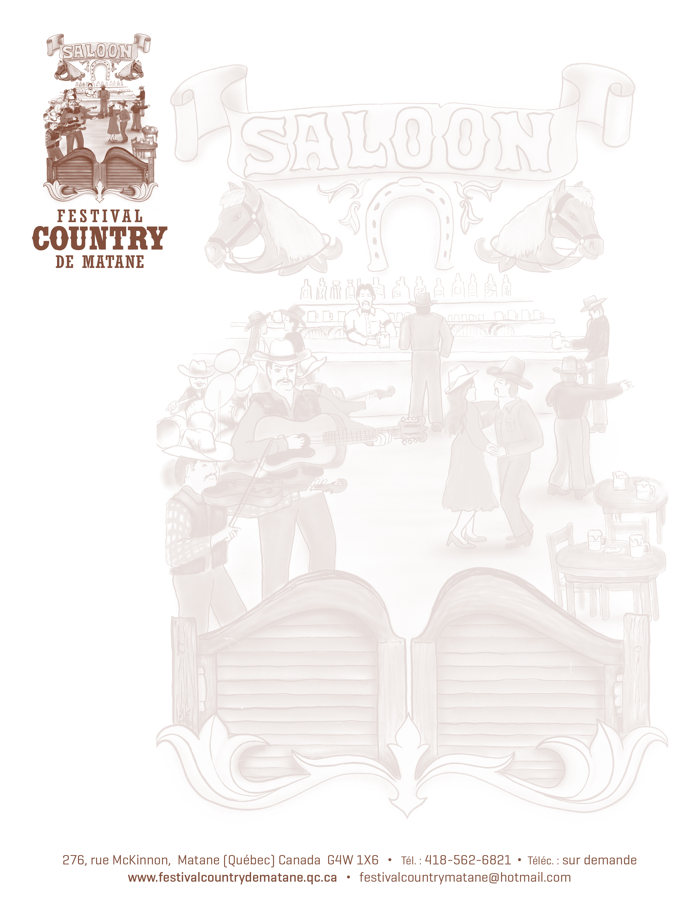
FESTIVAL COUNTRY DE MATANE
PROGRAMMATION 2017
JEUDI 27 JUILLET $25.00
19H00; (RONALD ET ALBAN)
20H00 ET 22H30 STÉPHANE et MICHAEL HARVEY
21H00; RÉJEAN ET CHANTAL MASSÉ
VENDREDI 28 JUILLET $25.00
19HOO ET 22H30 DENIS BÉRUBÉ
20H00 GASTON NICOLAS
21H00 PAUL DARAÎCHE
SAMEDI 29 JUILLET
13H00 GALA AMATEURS
19H00 ET 22H STÉPHANE VALCOURT
20H00 CAYOUCHE $25.00
21H3O CAYOUCHE
DIMANCHE 30 JUILLET
12H00 GALA FOLKLORIQUE
( AVEC RÉGIS LEVASSEUR ET LE GROUPE MÉLODY )
BILLETS ET BRACELETS EN VENTE AU DÉPANNEUR
RÉJEAN CÔTÉ RUE FRASER COIN FOURNIER MATANE

